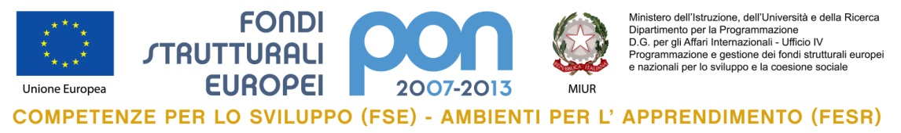


ISTITUTO COMPRENSIVO STATALE “ VITTORIO DE SICA”

Distretto 33-Cod Mecc. NAIC87400E-Direzione Amm.va Tel-Fax 0817742411 -Dirigenza 0817735926-Succursale 0817742140 - Codice Fiscale 80160310639_

Via De Carolis, 4 -80040 VOLLA(Napoli) e_mail: naic87400e@istruzione.it – naic87400e@pec.icsdesica.it - Sito www.istitutocomprensivodesica.gov.it

Con L’Europa, investiamo nel Vostro Futuro

CIRCOLARE N 10

OGGETTO: Sospensione attività didattica

Si comunica che il giorno 2/11/2020 ,come da calendario regionale,le attività didattiche sono sospese.

IL DIRIGENTE SCOLASTICO
PROF.SSA SOFIA MONTANO
Firma autografa sostituita a mezzo stampa
ai sensi dell’art. 3 c. 2 D.lgs. 39/93

